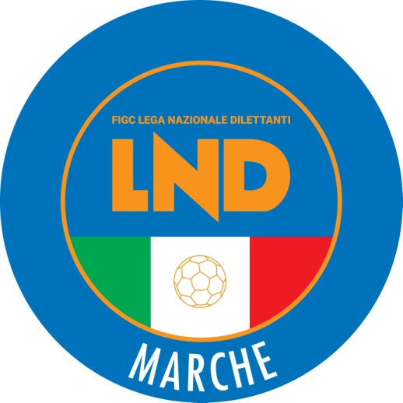 | Federazione Italiana Giuoco Calcio  Lega Nazionale Dilettanti  COMITATO REGIONALE MARCHE  Via Schiavoni, snc - 60131 ANCONA  CENTRALINO: 071 285601 - FAX: 071 28560403  sito internet: www.figcmarche.it  e-mail: crlnd.marche01@figc.it  pec: marche@pec.figcmarche.it
Stagione Sportiva 2022/2023

Comunicato Ufficiale N° 171 del 06/03/2023
SOMMARIO

SOMMARIO 1
COMUNICAZIONI DELLA F.I.G.C. 1
COMUNICAZIONI DELLA L.N.D. 1
COMUNICAZIONI DEL COMITATO REGIONALE 1
Modifiche al programma gare del 08/03/2023 1
NOTIZIE SU ATTIVITÀ AGONISTICA 2

COMUNICAZIONI DELLA F.I.G.C.

COMUNICAZIONI DELLA L.N.D.

COMUNICAZIONI DEL COMITATO REGIONALE

COMUNICAZIONE
Nel presente Comunicato Ufficiale sono inseriti i risultati ed i provvedimenti disciplinari relativi agli incontri in cui sono impegnate Società con gare di recupero programmate nella giornata di mercoledì 08.03.2023.
I risultati ed i provvedimenti disciplinari relativi a tutte le altre gare saranno inseriti in CU che verrà pubblicato mercoledì 08.03.2023.

Modifiche al programma gare del 08/03/2023

CAMPIONATO PROMOZIONE

Visti gli accordi societari la gara VALFOGLIA/VILLA S. MARTINO inizia ore 16,00.

CAMPIONATO JUNIORES UNDER 19 REGIONALI

Visti gli accordi societari la gara PALMENSE SSDARL/ATLETICO AZZURRA COLLI del 07.03.2023 è posticipata a martedì 14.03.2023 ore 18,00

NOTIZIE SU ATTIVITÀ AGONISTICA
PROMOZIONE
RISULTATI

RISULTATI UFFICIALI GARE DEL 04/03/2023
Si trascrivono qui di seguito i risultati ufficiali delle gare disputate

GIRONE A - 7 Giornata - R
OSIMOSTAZIONE C.D. | - VALFOGLIA | 0 - 2
VILLA S.MARTINO | - PORTUALI CALCIO ANCONA | 0 - 1

GIUDICE SPORTIVO
Il Giudice Sportivo Avv. Agnese Lazzaretti, con l'assistenza del segretario Angelo Castellana, nella seduta del 06/03/2023, ha adottato le decisioni che di seguito integralmente si riportano:
GARE DEL 4/ 3/2023
PROVVEDIMENTI DISCIPLINARI
In base alle risultanze degli atti ufficiali sono state deliberate le seguenti sanzioni disciplinari.
CALCIATORI ESPULSI
SQUALIFICA PER UNA GARA EFFETTIVA
GYABAA DOUGLAS KWAME | (OSIMOSTAZIONE C.D.) |  | COCCO ALESSANDRO | (VILLA S.MARTINO)
CALCIATORI NON ESPULSI
SQUALIFICA PER UNA GARA EFFETTIVA PER RECIDIVITA' IN AMMONIZIONE (V INFR)
FRANCIOSI SIMONE | (VALFOGLIA) |  | BALLERONI DENIS | (VILLA S.MARTINO)
AMMONIZIONE CON DIFFIDA (IV INFR)
MORETTI NICOLA | (PORTUALI CALCIO ANCONA) |  | TONINI GIOACCHINO ANTO | (PORTUALI CALCIO ANCONA)
TARTAGLIA FRANCESCO | (VILLA S.MARTINO)
AMMONIZIONE (VI INFR)
CARNEVALI FILIPPO | (PORTUALI CALCIO ANCONA)
AMMONIZIONE (III INFR)
MARCOLINI GIOVANNI MARIA | (VALFOGLIA) |  | POSTACCHINI ALESSANDRO | (VILLA S.MARTINO)
AMMONIZIONE (II INFR)
PREMI GIACOMO | (OSIMOSTAZIONE C.D.) |  | RICEPUTI MICHAEL | (VILLA S.MARTINO)
AMMONIZIONE (I INFR)
PELLEGRINI RICCARDO | (OSIMOSTAZIONE C.D.)

IL SEGRETARIO IL GIUDICE SPORTIVO
Angelo Castellana Agnese Lazzaretti

Le ammende irrogate con il presente comunicato dovranno pervenire a questo Comitato entro e non oltre il 16/03/2023.

Pubblicato in Ancona ed affisso all’albo del Comitato Regionale Marche il 06/03/2023.

Il Segretario  (Angelo Castellana) | Il Presidente  (Ivo Panichi)

